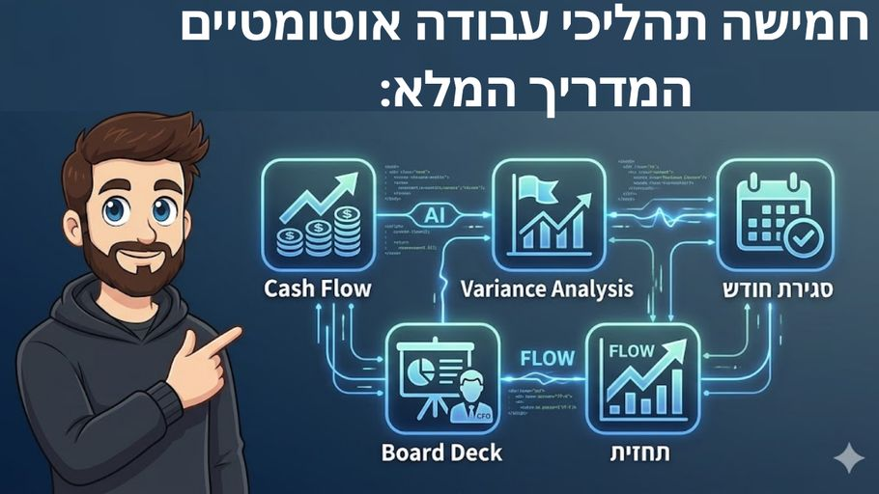

למה צוותי כספים נכשלים עם AI — והפתרון שחוסך 70% מהזמן

הבעיה היא לא הכלי. הבעיה היא שאין Workflow

מישהו כתב ב-Reddit השבוע:
"כולנו משתמשים ב-Claude בעבודה — ומעולם לא היינו פחות יעילים"
זה קיבל 408 לייקים — ולא במקרה.
זה מדויק בשביל רוב אנשי הכספים שמתחילים עם AI. הם מתקינים ChatGPT, מנסים כמה פרומפטים, לא מקבלים תוצאות — ומוותרים. ואז מסיקים ש"AI לא מתאים לעולם הפיננסי". אבל זו בדיוק הטעות הכי נפוצה שאני רואה בשטח.
הכלי לא הבעיה. הגישה היא הבעיה.

הבעיה האמיתית: אין Workflow
כשאני עובד עם צוותי כספים, אני רואה את אותו דפוס שוב ושוב: אנשים "משתמשים ב-AI" — אבל אין להם תהליך. הם שואלים שאלות אד-הוק, מקבלים תשובות לא עקביות, ומתייאשים אחרי שבועיים.
הסיבה לכך פשוטה: AI הוא לא קסם — הוא כלי. וכמו כל כלי, הוא עובד טוב רק כשיש לו הקשר ברור, נתונים מסודרים, ותהליך עקבי שמפעיל אותו.
הצוותים שחוסכים 70% מהזמן שלהם עושים דבר אחד שונה: הם לא "משתמשים ב-AI" — הם בנו תהליכים ספציפיים עם AI בתוכם. זה ההבדל בין מי שמתייאש אחרי חודש לבין מי שלא יכול לדמיין לעבוד בלעדיו.
מי שרוצה להיות בחזית השינוי – מוזמנים להצטרף לקהילת AI Finance Transformation לקבל מדריכים וכלים לפני כולם:
להצטרפות לקהילת הווטסאפ

3 דברים שהצוותים המצליחים עושים אחרת
1. תבנית Prompt קבועה לכל משימה חוזרת
במקום להמציא את הגלגל כל פעם מחדש, יש להם Prompt מוכן לכל משימה — Variance Analysis, סגירת חודש, הכנת Board Deck. הם פשוט מריצים, מקבלים תוצאה, ומשפרים בהדרגה. הפרומפט הופך לנכס של הצוות — לא של בנאדם אחד.
חשבו על זה כמו SOP (Standard Operating Procedure) — רק במקום תהליך ידני, זה תהליך שה-AI מריץ עבורכם.
2. חיבור ישיר לנתונים — לא Copy-Paste
אחת הטעויות הכי נפוצות שאני רואה היא העתקה ידנית של טבלאות לתוך ChatGPT. זה לא רק מבזבז זמן — זה גם מגדיל את הסיכון לטעויות ומגביל את עומק הניתוח.
הצוותים המתקדמים חיברו את ה-AI לנתונים בצורה מסודרת. בין אם זה דרך Google Sheets, Excel, או מערכת ה-ERP שלהם — הנתונים זורמים ישירות לתהליך, והניתוח קורה אוטומטית.
3. הכשרת הצוות — לא רק ניסוי של אחד
כשרק אחד בצוות "מתנסה", הידע נשאר אצלו. כשהוא עוזב או עסוק — כולם חוזרים לעבוד ידנית. הצוותים המצליחים מכשירים את כולם על אותו Workflow, מתעדים את התהליכים, ומוודאים שה-AI הופך לחלק מהשגרה — לא לניסוי חד-פעמי.
זה גם מה שמאפשר לארגון לצמוח עם ה-AI, ולא להיתקע ברמה של "יש לנו גישה ל-ChatGPT".

5 Workflows שאנחנו מיישמים אצל לקוחות — המדריך המלא
ריכזתי מדריך מעשי עם חמשת ה-Workflows שאנחנו מטמיעים אצל לקוחות בפועל. כל Workflow כולל את הלוגיקה מאחוריו, דוגמאות לפרומפטים, ואיך לחבר אותו לתהליך הקיים שלכם:
- 💰 תזרים מזומנים — ניתוח ותחזית אוטומטית שמזהה בעיות לפני שהן קורות
- 📊 Variance Analysis — זיהוי חריגות בשניות עם הסבר מילולי מוכן למנהלים
- 📅 סגירת חודש — קיצור משמעותי של הזמן תוך שמירה על דיוק מלא
- 📋 Board Deck — הכנת מצגת להנהלה תוך דקות, כולל תובנות והמלצות
- 🔮 תחזית פיננסית — מודל חכם שמתעדכן לפי נתונים חדשים ומסביר את עצמו
👉 לחצו כאן לצפייה במדריך המלא

אז מאיפה מתחילים?
התשובה שלי תמיד אותה: בחרו משימה אחת. משימה חוזרת שאתם עושים כל חודש — ובנו עליה Workflow אחד. אל תנסו להטמיע הכל בבת אחת, ואל תחכו לפתרון המושלם.
Workflow אחד שעובד שווה יותר מעשרה ניסויים שמתפזרים. אחרי שתראו את התוצאות על משימה אחת — תדעו בדיוק איך להרחיב לשאר.

מי שרוצה להיות בחזית השינוי – מוזמנים להצטרף לקהילת AI Finance Transformation לקבל מדריכים וכלים לפני כולם:
להצטרפות לקהילת הווטסאפ

אם אתם רוצים ללמוד איך לבנות את התהליכים האלה צעד אחר צעד, עם דוגמאות אמיתיות מהשטח — זה בדיוק מה שאני מלמד בקורסים שלי.
🎓 לדף הקורסים


להזמין אותי להרצאות והדרכות מעשיות אצלכם במחלקה הפיננסית בנושא שילוב כלי AI וחשבונאות:
AI Finance Transformation
לערוץ היוטיוב :
ערוץ היוטיוב אשף האוטומציה הפיננסית
בברכה,
מומחה ה-AI הפיננסי שלכם,

רונן עמוס | רואה חשבון ויועץ AI פיננסי

